Приложение №1

Приложение №2

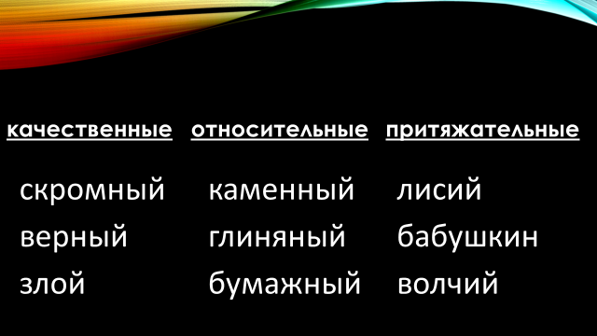
Приложение №3

Разряды
имён прилагательных

Приложение №4

Приложение №5
Рыбий, стеклянный, умный, заячий, кирпичный,

весёлый, умнее, собачий, задорный.

Приложение №6 (Записи в тетради учащихся)

Число.
Классная работа.
ая ое ый ые ая ое ый ые
1) большой, синий, лунный
2) весёлые, солёные, хрустальные
3) грустный, полезных, жаркая

Качеств | Относит | Притяж
скромный  верный  злой | каменный  глиняный  бумажный | лисий  бабушкин  волчий

умный – умнее – умнейший
Грустный- грустнее-грустнейший
Полезный-полезнее – полезнейший
Жаркая- жарче – самая жаркая
Упражнение 2 с 111
стройный, старая, скрипучая, большое, глубокое, толстый, широкая, синяя, тёмный

Приложение №7

